# 十四、某些声音现象

## 声波的反射

声波遇到障碍物会被反射回来，反射回来的声波传人人耳，我们就听到回声。对着山崖或高大的建筑物贼一声，就可以听到清晰的回声，北京天坛公园的回音壁（图9-27）就利用了声波反射的道理。回音壁是明代修建的，已有三百多年的历史，它是一个圆形的墙壁，直径有65米（图9-28）。一个人对着回音壁说话，他发出的声波沿着回音壁多次反射，另一个人贴近回音壁可以听到前一个人说的话。回音璧的修建充分显示了我国劳动人民的智慧。

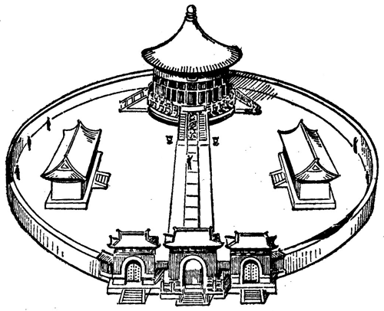

图9-27 回音壁

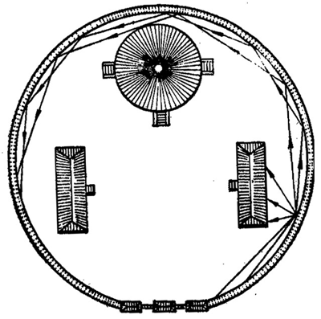

图9-28 声波沿着回音壁多次反射

反射回来的声波要在原来的声波消失后至少经过0.1秒到达人耳，我们才能把回声和原来的声音区分开。如果反射声波的障碍物离我们很近，回声就跟原来的声音混在一起，使原来的声音加强，在门窗关闭的屋子里谈话，听起来比在旷野里响，就是这个道理。

声波在室内传播时，要被墙壁、天花板、地板等障碍物反射，每反射一次还要被障碍物吸收一些。这样，当声源停止发声后，声波在室内要经过多次反射和吸收，最后才消失，我们就感觉到声源停止发声后声音还继续一段时间。这段时间叫做交混回响时间。交混回响时间的长短是音乐厅、剧院、礼堂等建筑物的重要声学特性，交混回响度时间过长，前音未落后音又起，互相重叠，分辨不清；交混回响时间过短，给人以单调、不丰满的感觉，不适于演奏。北京首都剧场的交混回响时间，满座时是1.36秒，空座时是3.3秒。北京人民大会堂的交混回响时间，满座时是1.6秒，空座时是3秒。

## 声波的干涉

声波也能发生干涉，这可以用音叉来演示。音叉发声的时候，它的两个叉股是两个相同的波源，它们产生的两列波发生干涉，出现相间的加强区和减弱区。在加强区，空气的振动加强，我们听到的声音也强。在减弱区，空气的振动减弱，我们听到的声音也弱。因此，当我们环绕正在发声的音叉走一周，或者人不动而使音叉绕叉柄的纵轴旋转，就会听到声音忽强忽弱。

## 声波的衍射

闻其声而不见其人，这是司空见惯的现象。怎样解释这种现象呢？一切波都能发生衍射，只是由于波长不同，在通常条件下，有的会发生明显的衍射，有的表现为直线传播。我们能听到的声波，波长在1.7厘米到17米的范围内，是可以跟一般障碍物的尺寸相比的，所以能绕过一般障碍物，使我们听到障碍物另一侧的声音，而光的波长，到光学部分将会学到，约在0.4到0.8微米的范围内，跟一般障碍物的尺寸相比非常非常小，所以几乎不发生衍射。这就是闻其声而不见其人的原因。

## 声音的共鸣

声音的共振现象叫共鸣。取两只频率相同的音叉并列放在一起。敲响其中的一只，然后用手按住使它停止振动，就可以听到没有被敲的那只音叉发出了声音。被敲响的那只音叉振动时发出声波，传到另一只音叉，对它产生周期性作用力，使它做受迫振动。由于两只音叉的频率相等，后一只音叉受到的周期性作用力的频率跟它的固有频率相等，所以后一只音叉产生了最大振幅的受迫振动，也就是发生了共鸣。如果两只音叉的频率不同，受迫振动比较弱，不会发生共鸣，这时按住敲响的音叉使它停止振动，就听不到另一只音叉的声音了。

音叉和空气柱也可以发生共鸣。在盛水的容器中插一根粗玻璃管，在管口的上方放一个一个正在发声的音叉（图9-29）。慢慢把玻璃管提上来，以增大玻璃管中空气柱的长度。当空气柱的长度增大到一定值时，空气柱的固有频率与音叉的频率相等，空气柱跟音叉发生共鸣，我们可以听到相当强的声音。可以证明：跟某一声波共鸣的空气柱的最短长度等于该声波波长的1/4。因此，利用空气柱的共鸣可以测定声波的波长。

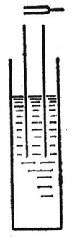

图9-29 空气柱的共鸣

## 练习九

（1）第一次测定声音在水中的传播速率是1827年在日内瓦湖上用下面的方法进行的：在一只船上实验员向水里放下一个钟，当敲这个钟的时候，使船上的火药同时发光；在另一只船上，另一实验员向水里放下一个听音器，他测量从看到火药闪光到听到钟声所经过的时间。

两船相距14千米，看到火药闪光后10秒钟听到声音，求声音在水中的传播速率。

【解】光在空气中的传播速率很大，它在两只船间的传播时间可以忽略不计，因此声在水中的传播速率

*v*＝＝m/s＝1400 m/s

（2）第一次测定铸铁里的声速是在巴黎用下面的方法进行的：从铸铁管的一端敲一下钟，在管的另一端听到两次响声，第一次是由铸铁管传来的，第二次是由空气传来的。管长931米，两次响声相隔2.5秒，如果当时空气中的声速是340米/秒，求铸铁中的声速。

【解】设管长为*s*，声波在空气中传播速度为*v*1，在铸铁中传播速度为*v*2，则在管端听到两次声音的时差为

*－*＝*t*，所以，＝－，或*v*2＝*v*1，

代入数值计算可得

*v*2＝3.9×103m/s。

（3）为了听到回声，反射声波的障碍物至少应该离开我们多远？猎人在射击后6秒钟听到射击的回声，障碍物离猎人有多远？设空气中的声速是340米/秒。

【解】从声源（人）发出声波到接收到到从障碍物反射回来的声波的时间为*t*0，只有当*t*0≥0.1秒时才能将回声和原来的声音区分开来。如果声源（人）到障碍物距离为*s*，能听到回声的条件是≥0.1秒，所以

*s*≥×0.1秒＝×0.1米＝17米。

得*s*≥17米，即反射物体离人至少为17米远。

设障碍物离猎人的距离为*L*，因射击后6秒钟听到回声，故

＝*t*，即*L*＝，代入数值计算可得

*L*＝米＝1020米

（4）人能听到的声音的最高频率是20000赫，狗能听到的声音的最高频率是50000赫。蝙蝠能发出并且能听到的声音频率高达120000赫，分别求出人、狗、蝙蝠能听到的、在0℃空气中传播的声波的最短波长。

【解】在0℃空气中，人能听到最短声波波长

*λ*1＝＝米＝0.0166米＝1.66厘米

狗能听到最短声波波长

*λ*2＝＝米＝0.00664米＝6.64毫米

蝙蝠能听到的最短声波波长

*λ*3＝＝米＝0.00277米＝2.77毫米

（5）在一次如图9-29所示的空气柱共鸣的实验中，测得共鸣时空气柱的最短长度为19厘米，声波的波长有多长？已知音叉的频率是440赫，空气中的声速有多大？

【解】声波的波长*λ*＝4*L*＝4×19厘米＝76厘米。

在空气中的声速*v*＝*λf*＝0.76×440米/秒＝334米/秒。